CSV Dateien in MongoDB Compass hochladen

1. Collection in MongoDB Compass öffnen:
2. „ADD DATA“->“Import File“ klicken: 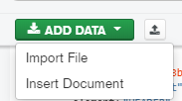
3. CSV-Datei auswählen 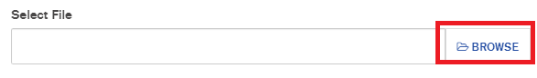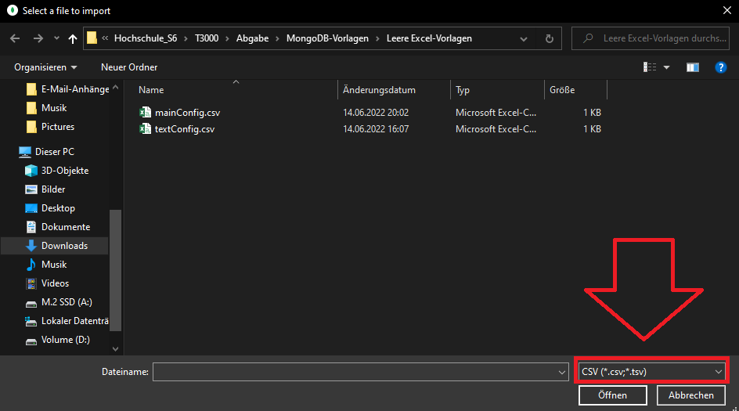
4. CSV als File Type auswählen und SelectLimiter aus SEMICOLON setzten: 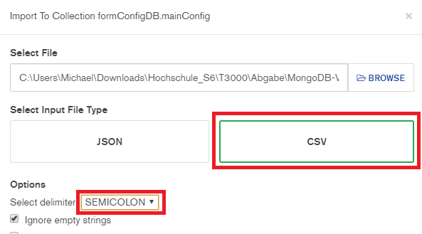
5. Das Feld prio muss aus „Number“ gesetzt werden: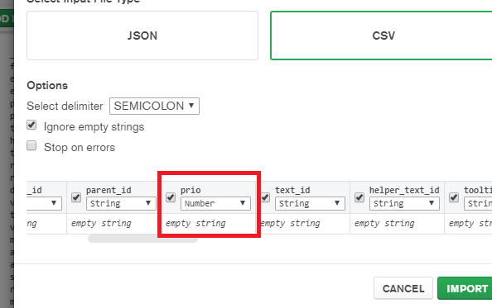
6. Die Felder readonly disabled und required müssen auf Boolean gesetzt werden.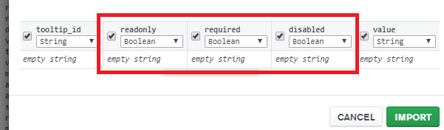
7. Die Option Ignore empty String muss deaktiviert werden: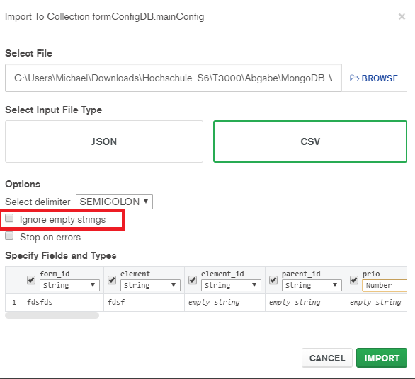
8. Jetzt kann man auf Import Klicken um die Datei zu importieren. 